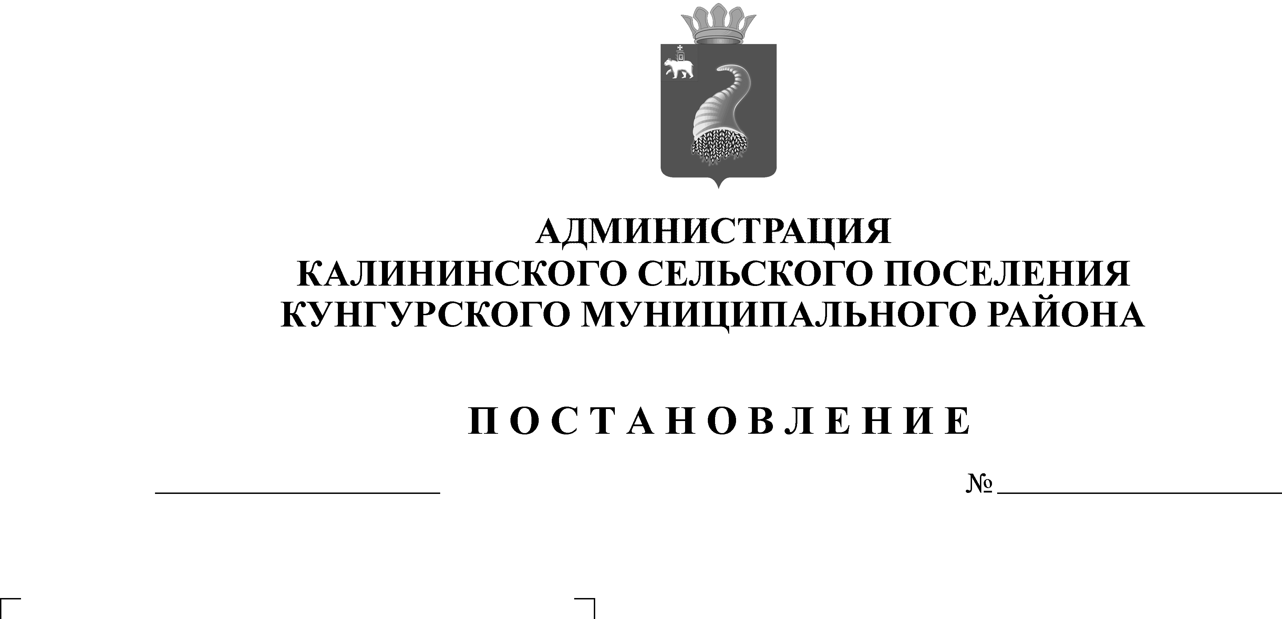
О продлении особого противопожарного режима на территории Калининского сельского поселения
91-271-15-02-01-04
22.10.2018

Во исполнение федеральных законов от 21 декабря 1994 г. N 69-ФЗ "О пожарной безопасности", статьями 11,53.5,83 Лесного кодекса Российской Федерации, Постановления Правительства Пермского края от 7июня 2017 г. N 451-п "Об установлении на территории Пермского края особого противопожарного режима", в целях предупреждения пожаров с трагическими последствиями и усиления мер пожарной безопасности
администрация Калининского сельского поселения ПОСТАНОВЛЯЕТ:
- Продлить особый противопожарный режим на территории Калининского
сельского поселения с 22 октября 2018 г. до 20 ноября 2018 г (постановление № 72-271-15-02-01-04 от 16.07.2018 года).
- Обнародовать настоящее постановление на официальных стендах в соответствии с Уставом Калининского сельского поселения и разместить сайте поселения.
3.Контроль за исполнением постановления возложить на заместителя главы сельского поселения Реброва С.А.

Глава Калининского сельского поселения А.Н. Пигасов

